Para la realización de la tarea he creado un usuario nuevo en Oracle X.E., y un espacio de trabajo llamado “DESVAN”, a continuación he conectado la base de datos a través del interfaz del “SQL Developer”. Una vez conectado he descargado los archivos “tablas.sql” y “registros.sql” del área de la tarea, los he abierto con la aplicación y he cargado los script que me han generado automáticamente las tablas y los registros correspondientes.

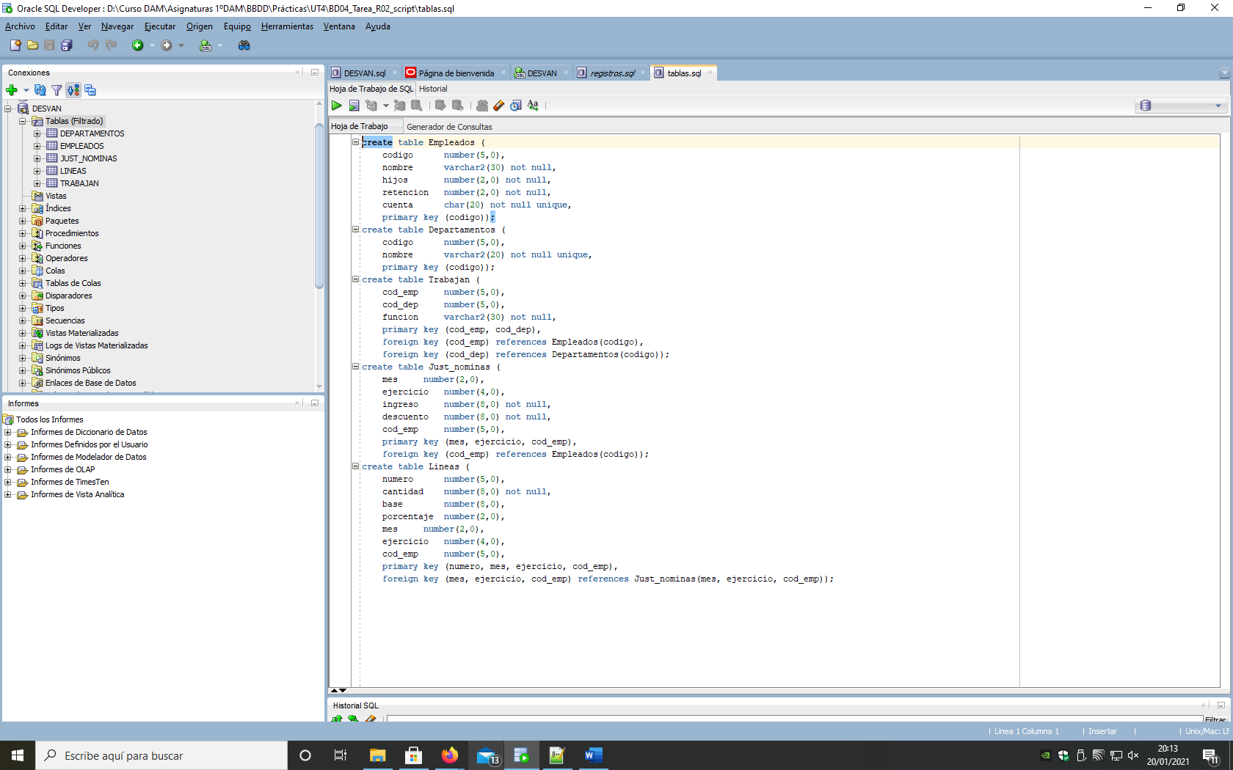

Después me he dedicado a realizar las consultas que nos pedía el ejercicio mediante scripts:

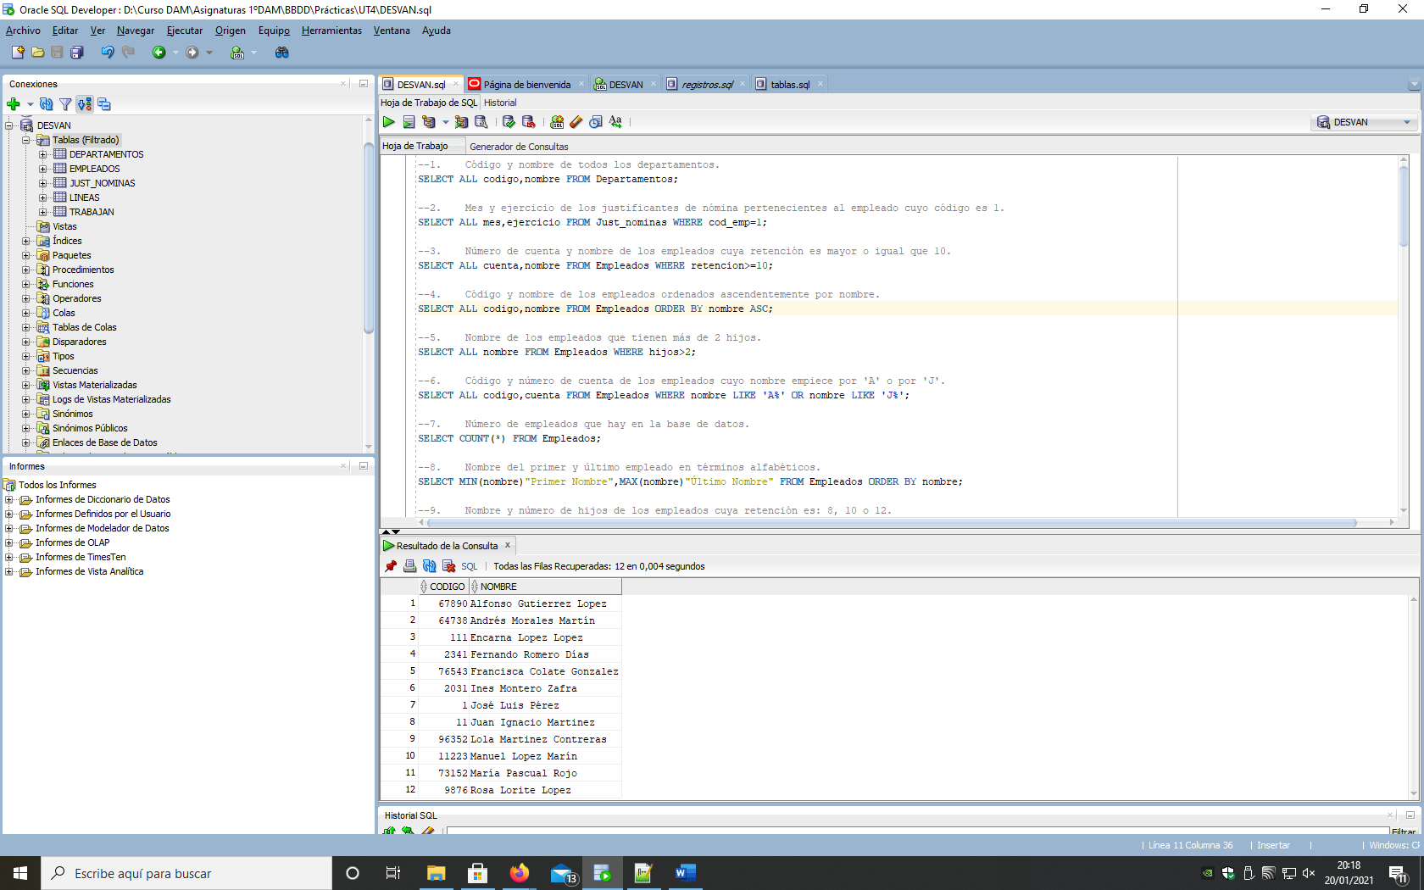

En algunas consultas he añadido alias o he ordenado las filas aunque no lo pidiera para una mejor comprensión a la hora de visualizar el resultado. En el apartado 27 nos pide mostrar empleados con hijos menores de 40, como no hay ninguno que cumpla la condición porque he determinado la edad con respecto a este año, lo he modificado para que muestre los menores de 50 que si hay varios que lo cumplen. Por lo demás he intentado hacer las consultas de la manera más concisa y clara posible.

--1. Código y nombre de todos los departamentos.

**SELECT** **ALL** codigo**,**nombre **FROM** Departamentos**;**

--2. Mes y ejercicio de los justificantes de nómina pertenecientes al empleado cuyo código es 1.

**SELECT** **ALL** mes**,**ejercicio **FROM** Just_nominas **WHERE** cod_emp**=**1**;**

--3. Número de cuenta y nombre de los empleados cuya retención es mayor o igual que 10.

**SELECT** **ALL** cuenta**,**nombre **FROM** Empleados **WHERE** retencion**>=**10**;**

--4. Código y nombre de los empleados ordenados ascendentemente por nombre.

**SELECT** **ALL** codigo**,**nombre **FROM** Empleados **ORDER** **BY** nombre **ASC;**

--5. Nombre de los empleados que tienen más de 2 hijos.

**SELECT** **ALL** nombre **FROM** Empleados **WHERE** hijos**>**2**;**

--6. Código y número de cuenta de los empleados cuyo nombre empiece por 'A' o por 'J'.

**SELECT** **ALL** codigo**,**cuenta **FROM** Empleados **WHERE** nombre **LIKE** 'A%' **OR** nombre **LIKE** 'J%'**;**

--7. Número de empleados que hay en la base de datos.

**SELECT** **COUNT(*)** **FROM** Empleados**;**

--8. Nombre del primer y último empleado en términos alfabéticos.

**SELECT** **MIN(**nombre**)**"Primer Nombre"**,MAX(**nombre**)**"Último Nombre" **FROM** Empleados **ORDER** **BY** nombre**;**

--9. Nombre y número de hijos de los empleados cuya retención es: 8, 10 o 12.

**SELECT** nombre**,**hijos **FROM** Empleados **WHERE** retencion**=**8 **OR** retencion**=**10 **OR** retencion**=**12 **ORDER** **BY** nombre**;**

--10. Número de hijos y número de empleados agrupados por hijos, mostrando sólo los grupos cuyo número de empleados sea mayor que 1.

**SELECT** hijos"Número de hijos"**,count(**nombre**)**"Número de empleados" **FROM** Empleados

**WHERE** codigo**>**1 **GROUP** **BY** hijos **ORDER** **BY** hijos**;**

--11. Número de hijos, retención máxima, mínima y media de los empleados agrupados por hijos.

**SELECT** hijos**,MAX(**retencion**),MIN(**retencion**),AVG(**retencion**)** **FROM** Empleados **GROUP** **BY** hijos **ORDER** **BY** hijos**;**

--12. Nombre y función de los empleados que han trabajado en el departamento 1.

**SELECT** empleados**.**nombre"Nombre empleado"**,**trabajan**.**funcion

**FROM** Empleados**,**Departamentos**,**Trabajan

**WHERE** Empleados**.**codigo**=**Trabajan**.**cod_emp **AND** Departamentos**.**codigo**=**Trabajan**.**cod_dep **AND** departamentos**.**codigo**=**1 **ORDER** **BY** empleados**.**nombre**;**

--13. Nombre del empleado, nombre del departamento y función que han realizado de los empleados que tienen 1 hijo.

**SELECT** empleados**.**nombre"Nombre empleado"**,**departamentos**.**nombre"Departamento"**,**trabajan**.**funcion

**FROM** Empleados**,**departamentos**,**trabajan

**WHERE** empleados**.**codigo**=**trabajan**.**cod_emp **AND** departamentos**.**codigo**=**trabajan**.**cod_dep **AND** empleados**.**hijos**=**1 **ORDER** **BY** empleados**.**nombre**;**

--14. Nombre del empleado y nombre del departamento en el que han trabajado empleados que no tienen hijos.

**SELECT** empleados**.**nombre"Nombre empleado"**,**departamentos**.**nombre"Departamento" **FROM** Empleados**,**departamentos**,**trabajan

**WHERE** empleados**.**codigo**=**trabajan**.**cod_emp **AND** departamentos**.**codigo**=**trabajan**.**cod_dep **AND** empleados**.**hijos**=**0 **ORDER** **BY** empleados**.**nombre**;**

--15. Nombre del empleado, mes y ejercicio de sus justificantes de nómina, número de línea y cantidad de las líneas de los justificantes para el empleado cuyo código=1.

**SELECT** **DISTINCT** Empleados**.**nombre**,**just_nominas**.**mes**,**just_nominas**.**ejercicio**,**lineas**.**numero**,**lineas**.**cantidad **FROM** Empleados**,**just_nominas**,**lineas

**WHERE** empleados**.**codigo**=**just_nominas**.**cod_emp **AND** just_nominas**.**cod_emp**=**lineas**.**cod_emp **AND** empleados**.**codigo**=**1 **ORDER** **BY** just_nominas**.**ejercicio**,**just_nominas**.**mes**;**

--16. Nombre del empleado, mes y ejercicio de sus justificantes de nómina para los empleados que han trabajado en el departamento de Ventas.

**SELECT** **DISTINCT** Empleados**.**nombre**,**just_nominas**.**mes**,**just_nominas**.**ejercicio**,**departamentos**.**nombre

**FROM** Empleados**,**just_nominas**,**departamentos

**WHERE** empleados**.**codigo**=**just_nominas**.**cod_emp **AND** departamentos**.**nombre**=**'Ventas'

**ORDER** **BY** Empleados**.**nombre**,**just_nominas**.**ejercicio**,**just_nominas**.**mes**;**

--17. Nombre del empleado e ingresos totales percibidos agrupados por nombre.

**SELECT** empleados**.**nombre**,SUM(**ingreso**)** **FROM** empleados**,**just_nominas

**WHERE** empleados**.**codigo**=**just_nominas**.**cod_emp **GROUP** **BY** empleados**.**nombre

**ORDER** **BY** empleados**.**nombre**;**

--18. Nombre de los empleados que han ganado más de 2000 € en el año 2006.

**SELECT** empleados**.**nombre**,SUM(**ingreso**)** **FROM** Empleados**,**Just_nominas

**WHERE** empleados**.**codigo**=**just_nominas**.**cod_emp **AND** just_nominas**.**ejercicio**=**2006

**GROUP** **BY** empleados**.**nombre **HAVING** **SUM(**ingreso**)>**2000**;**

--19. Número de empleados cuyo número de hijos es superior a la media de hijos de los empleados.

**SELECT** **SUM(COUNT(**nombre**))**"Número de empleados" **FROM** Empleados

**GROUP** **BY** hijos **HAVING** hijos**>(SELECT** **AVG(**hijos**)** **FROM** Empleados**);**

--20. Nombre de los empleados que más hijos tienen o que menos hijos tienen.

**SELECT** nombre**,**hijos **FROM** Empleados **WHERE** hijos**=(SELECT** **MIN(**hijos**)** **FROM** Empleados**)** **UNION**

**SELECT** nombre**,**hijos **FROM** Empleados **WHERE** hijos**=(SELECT** **MAX(**hijos**)** **FROM** Empleados**)** **ORDER** **BY** hijos**,**nombre**;**

--21. Nombre de los empleados que no tienen justificante de nóminas.

**SELECT** nombre **FROM** Empleados**,**just_nominas

**WHERE** empleados**.**codigo**=**just_nominas**.**cod_emp**(+)** **AND** empleados**.**codigo **NOT** **IN** **(SELECT** cod_emp **FROM** just_nominas**)** **;**

--22. Nombre y fecha de nacimiento de todos los empleados.

**SELECT** **ALL** nombre**,**fnacimiento **FROM** Empleados **ORDER** **BY** nombre**;**

--23. Nombre y fecha de nacimiento con formato "1 de Enero de 2000" y etiquetada la columna como fecha, de todos los empleados.

**SELECT** **ALL** nombre**,to_char(**fnacimiento**,**'D "de" MONTH "de" YYYY'**)**"fecha" **FROM** Empleados **ORDER** **BY** nombre**;**

--24. Nombre de los empleados, nombre de los departamentos en los que ha trabajado y función en mayúsculas que ha realizado en cada departamento.

**SELECT** empleados**.**nombre"Nombre empleado"**,**departamentos**.**nombre"Nombre de departamento"**,UPPER(**trabajan**.**funcion**)**"Funcion"

**FROM** Empleados**,**Departamentos**,**Trabajan

**WHERE** empleados**.**codigo**=**trabajan**.**cod_emp **AND** departamentos**.**codigo**=**trabajan**.**cod_dep

**ORDER** **BY** empleados**.**nombre**;**

--25. Nombre, fecha de nacimiento y nombre del día de la semana de su fecha de nacimiento de todos los empleados.

**SELECT** nombre**,**fnacimiento**,TO_CHAR(**fnacimiento**,**'DAY'**)**"Dia de nacimiento"

**FROM** empleados **ORDER** **BY** empleados**.**nombre**;**

--26. Nombre y edad de los empleados.

**SELECT** nombre**,(EXTRACT(**year **FROM** **sysdate)-EXTRACT(**year **FROM** fnacimiento**))**"Edad"

**FROM** Empleados**;**

--27. Nombre, edad y número de hijos de los empleados que tienen menos de 50 años y tienen hijos.

**SELECT** nombre**,(EXTRACT(**year **FROM** **sysdate)-EXTRACT(**year **FROM** fnacimiento**))**"Edad"**,**hijos **FROM** Empleados

**WHERE** **(EXTRACT(**year **FROM** **sysdate)-EXTRACT(**year **FROM** fnacimiento**))<**50 **AND** hijos**>**0**;**

--28. Nombre, edad de los empleados y nombre del departamento de los empleados que han trabajado en más de un departamento.

**SELECT** empleados**.**nombre**,(EXTRACT(**year **FROM** **sysdate)-EXTRACT(**year **FROM** empleados**.**fnacimiento**))**"Edad"**,**departamentos**.**nombre"Departamnetos"

**FROM** Empleados**,**Departamentos**,**trabajan **WHERE** empleados**.**codigo**=**trabajan**.**cod_emp **AND** departamentos**.**codigo**=**trabajan**.**cod_dep

**AND** empleados**.**codigo **IN** **(SELECT** cod_emp **FROM** trabajan **GROUP** **BY** cod_emp **HAVING** **COUNT(**cod_dep**)>**1**)** **ORDER** **BY** empleados**.**nombre**;**

--29. Nombre, edad y número de cuenta de aquellos empleados cuya edad es múltiplo de 3.

**SELECT** nombre**,(EXTRACT(**year **FROM** **sysdate)-EXTRACT(**year **FROM** empleados**.**fnacimiento**))**"Edad"**,**cuenta **FROM** Empleados

**WHERE** **MOD((EXTRACT(**year **FROM** **sysdate)-EXTRACT(**year **FROM** empleados**.**fnacimiento**)),**3**)=**0**;**

--30. Nombre e ingresos percibidos empleado más joven y del más longevo.

**SELECT** empleados**.**nombre**,sum(**just_nominas**.**ingreso**)** **FROM** Empleados**,**just_nominas **WHERE** empleados**.**codigo**=**just_nominas**.**cod_emp

**AND** empleados**.**fnacimiento **in** **(SELECT** **MIN(**fnacimiento**)** **from** empleados**)** **OR** empleados**.**fnacimiento **in** **(SELECT** **MAX(**fnacimiento**)** **from** empleados**)**

**GROUP** **BY** empleados**.**nombre **;**